**МІНІСТЕРСТВО ОСВІТИ І НАУКИ УКРАЇНИ**

**НАЦІОНАЛЬНИЙ УНІВЕРСИТЕТ “ЛЬВІВСЬКА ПОЛІТЕХНІКА”**

**КАФЕДРА ЕЛЕКТРОННОЇ ІНЖЕНЕРІЇ**



**Лабораторна робота №1**

**З дисципліни: “сучасні інформаційно-комп’ютерні технології”**

**На тему: «Верстка HTML сторінки»**

Виконав:ст.гр.ЕЛЕА-11  
Оніщук Б.А.

Прийняв: Іванюк Х.Б.

Львів – 2023р.

**Мета роботи:** Навчитися/нагади як саме виконувати верстку сайтів та додавання додактових блоків в проект.

**Хід роботи:**

1. 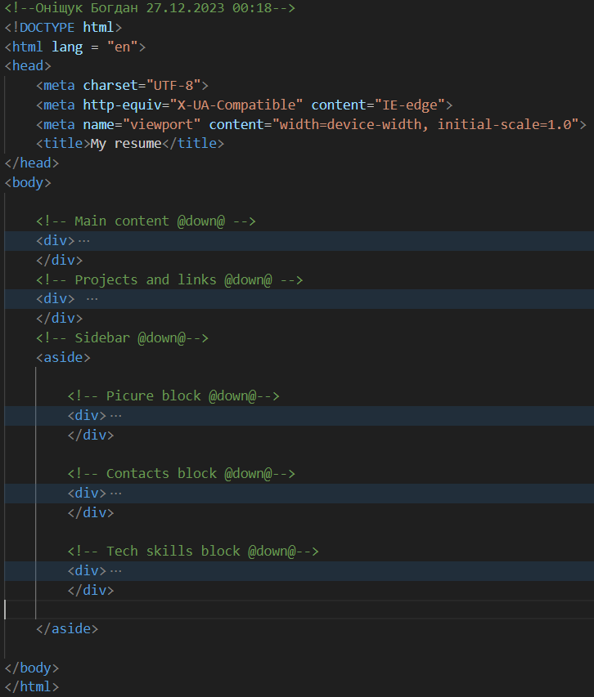За основу беру документ HTML з практичної роботи №1 та додаю до нього дів контейнер з фото до резюме, блоком котактів та блоком технічних навичок. В свою чергу ці блоки будуть в контейнері асайд

Рис 1.

1. Спочатку буду додавати фото в проект тому потрбіно створити папку під назвою source або img та закинути в неї обєкти які будуть використані в проекті - в данному випалку моє фото:



Рис 2.

1. 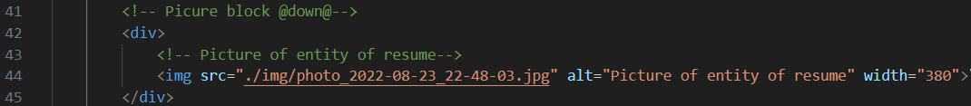Що б фото відображалося в HTML документі потрібно його поставити в тег img а в якості атрибуту вказати місце розташування фото, також можна вписати його ширину\висоту:

Рис. 3

1. 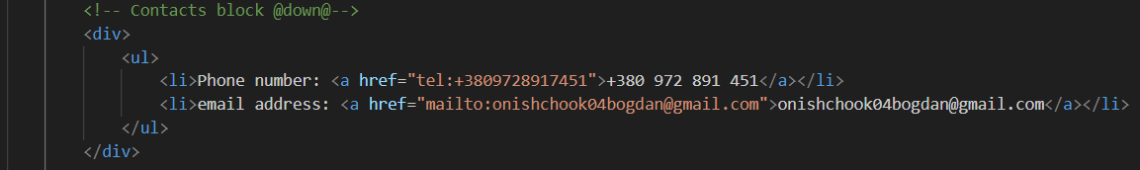Далі роблю блок контактів у вигляді списку ul де вказую свій телфон та електронну пошту а в атрибути вписую додактово tel та mailto, це потрбіно для того що б при натиску на лінки можна було відразу зателефонувати чи написати на почту:

Рис. 4.

1. Останнім пунктом роблю список ul своїх технічних навичок в новому блоці дів

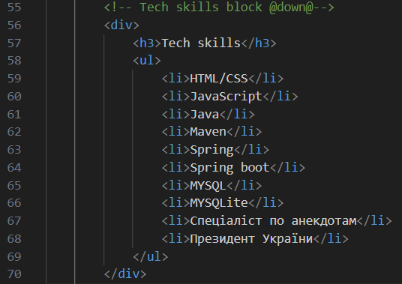

Рис. 4.

**Висновок:** На данній роботі я поновив свої навички в верстці та роботі з HTML, зробив базову сторінку, нагадав собі про правильне використання тегів про їх різновиди «блочні» та «строкові».

Спробував додати зображення в HTML сторінку Також навчився користуватися редактором коду Visual Studio.